Atividades sobre organograma

Observe o organograma de uma empresa pecuária com a seguinte estrutura:

1. Proprietário
2. Gerente de Pecuária, Escritório e Financeiro
3. Capataz da Fazenda Mirabel e da Fazenda Azura
4. Peões
5. Cozinheira
6. Contabilidade
7. Estagiário
8. Contas a Pagar
9. Departamento Pessoal
10. Contas a Receber

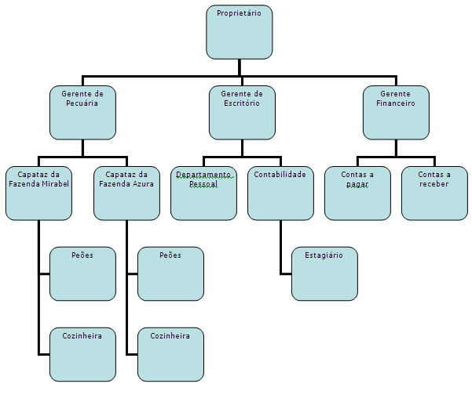

Elabore um organograma de uma empresa que apresenta a seguinte estrutura:

1. Diretor

2. Seção de Gráfica

3. Seção de Recrutamento e Seleção

4. Seção de Portaria e Zeladoria

5. Assessoria de Informação e Gestão Organizacional

6. Seção de Marcenaria

7. Divisão de Serviços e Material

8. Seção de Treinamento

9. Divisão de Finanças

10. Seção de Despesa

11. Seção de Orçamento e Custos

12. Seção de Planejamento Estratégico

13. Seção de Material

14. Divisão de Recursos Humanos

15. Seção de Manufatura de Imóveis e Instalações

16. Assessoria Financeira

17. Almoxarife

18. Assessoria de Comunicação Social

19. Setor de Treinamento Feminino

20. Setor de Treinamento Masculino